2º PROYECTO DE INGENIERÍA II:
“SISTEMAS DE REDES INALÁMBRICAS EN ALLOY”

Grupo: “Púdrete Flanders”
Alumnos:
Andrés Luna
Pablo Oliva
Mariana Vargas Vieyra

Docentes:
Pedro Dargenio
Laura Brandán Briones
Nazareno Aguirre
Año: 2011

INTRODUCCIÓN

Este proyecto consiste en el modelado de un sistema de redes inalámbricas, que están compuestas de un conjunto de nodos que transmiten datos a través de canales de transmisión pero que pueden crear interferencia cuando se solapan, esto es, cuando dos nodos están conectados e intentan usar el mismo canal.

Este trabajo tiene cuatro partes:
- En la primera, dada una red, caracterizamos los nodos que no tienen conflictos, es decir, que no producen interferencia.
- En la segunda, dados un a red y un conjunto de nodos cuyos canales pueden ser modificados, proveemos una reconfiguración del sistema que no tiene conflictos.
- En la tercera parte, extendemos el modelo de red para modelar redes con propiedades especiales, cuyos nodos sólo pueden usar los canales 3, 6, y 11. También este nuevo sistema es susceptible de ser reconfigurado.
- Por último, generamos redes (comunes y especiales) que no pueden ser reconfiguradas, esto significa que para dichas redes no existe una reconfiguración de canales que elimine todas las interferencias.

DISEÑO

A continuación se detallarán las decisiones de diseño, dificultades, y correcciones que se han hecho al modelo para cada una de las partes descriptas anteriormente.

Modelo de red

Creímos conveniente modelar la red como un grafo no dirigido porque resuelve de manera más gentil el problema de reconfiguración de sistemas, que es equivalente al de coloreo de grafos.
Las signaturas son las siguientes:

sig Node {}
sig System {
link : Node-> Node
channel : Node-> Int
}

En un primer momento, la signatura Node contenía dentro un campo channel que representaba con un entero el canal por el que transmitía el nodo. Esto tenía a grandes rasgos dos problemas: el primero, que el nodo es una entidad independiente que en principio puede transmitir por cualquier canal, el segundo y más importante se daba en la definición del predicado que reconfigura redes y se explicará más adelante.

A estas signaturas le agregamos tres facts que completan nuestra definición de red:
- La identidad no debe estar contenida en la relación link porque esto significaría que cada nodo está en conflicto consigo mismo (dado que existirían nodos n tales que n → n y tendrían el mismo canal porque son la misma instancia de la signatura).
- La conversa de la relación link debe ser igual a esta. Esto hace que el grafo sea no dirigido, de otro modo, el que existiera la arista n1 → n2 no implicaría que n2 → n1 exista también.
- Los canales varían entre los enteros 1 y 14 inclusive.

Caracterización de nodos no conflictivos.

Como ya se ha mencionado, consideramos que un nodo es no conflictivo si para cada nodo n con el que está conectado se cumple que el canal de n es distinto al suyo. Si pensamos la red como un grafo no dirigido, esto significa que un nodo N cumple con esta propiedad si para todo nodo n, o bien no existe una arista que una N con n, o bien N y n tienen canales distintos.

Para agrupar en un conjunto los nodos no conflictivos de una red dada, definimos dos predicados, uno que decide si cierto nodo es no-conflictivo, y otro que forma un subconjunto con ellos.

Reconfiguración de redes

Diremos que un nodo es “controlable” si puede ser manipulado de manera tal de cambiar su canal de comunicación.

Dada una red y un conjunto de nodos controlables, la reconfiguración de dicha red dará como resultado otra con los mismos nodos y conexiones pero sin conflictos. Esto se logra mediante un predicado que llamamos Reconfig que toma los nodos controlables y modifica sus canales para evitar el solapamiento.

Habiendo establecido en System la relación channel el predicado se define de una manera más simple que dejando en Node un entero representando el canal. Veamos por qué ocurre esto: sean s y s' dos sistemas, donde s es una red conflictiva y s' es el resultado de correr Reconfig sobre s. Es necesario explicitar en el predicado en cuestión que la relación link quedará igual en ambos porque no está permitido modificar la topología de las conexiones (sino sólo los canales de los nodos controlables). Sin embargo, basta con que el canal de un nodo n de s' sea distinto del de n en s para que Alloy entienda que ambas relaciones son distintas. Por lo tanto el predicado sólo es capaz de eliminar conflictos en redes que en principio no los tienen. Para resolver esto dejando en Node el entero channel habría sido necesario definir un predicado auxiliar que establezca que dos relaciones de Node->Node son “iguales” si tienen las mismas conexiones y nodos sin importar los canales de estos.

De todos modos, la solución es mucho más sencilla y pasa por cambiar la signatura de nodo por otra que deje en System la información acerca de qué canal es utilizado por un nodo en ese sistema.

Redes SpecSystem.

Para el tercer inciso del ejercicio, debíamos construir instancias de problema adonde los nodos sólo pudieran utilizar los canales 1, 6 u 11. Para modelar estos sistemas especiales, creamos la siguiente signatura:
sig SpecSystem extends System {} {
all n: Node | n.channel = 1 or n.channel = 6 or n.channel = 11
}

Sistemas sin solución.

Para representar las redes cuyos conflictos no pueden ser resueltos escribimos dos predicados, uno para cada tipo de sistema.
- Para System generamos una red con un nodo central que será el único controlable, y catorce nodos conectados a él que forman una estrella. Además, pedimos que la cantidad de canales usados sea catorce (el máximo), de manera tal de que no haya posibilidades de que el nodo central tenga un número de canal diferente al de todos los demás. De este modo, estamos creando un grafo que no se puede colorear.
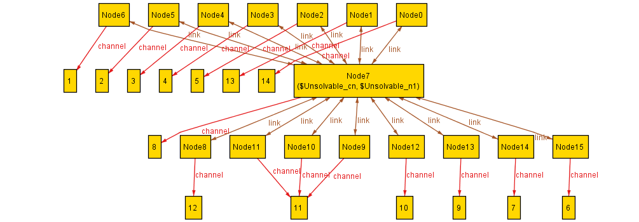

- Para SpecSystem basta con generar una red de cuatro o más nodos que estén conectados de manera “todos con todos”. Como los únicos canales que pueden ser usados son tres, siempre habrá dos nodos con el mismo canal y que, por lo tanto, entrarán en conflicto.

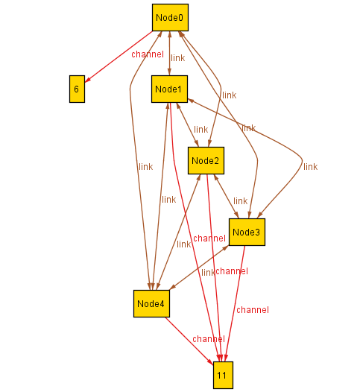

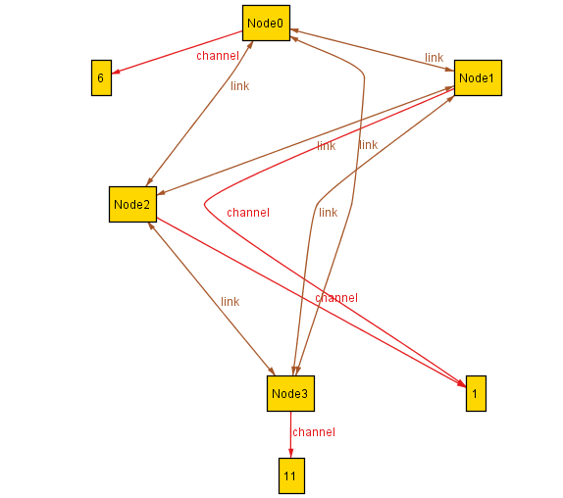

En cada caso de Reconfig pedimos que la relación tenga un número de componentes mayor a cinco para que el predicado devuelva instancias interesantes.

Y de hecho es necesario que esto ocurra dado que la reconfiguración consiste en modificar el número de canal de los nodos controlables, o sea que a menos que s no tenga conflictos desde un principio, Reconfig no será capaz de hacer lo que se tiene previsto que haga.

